МУНИЦИПАЛЬНОЕ КАЗЕННОЕ ОБЩЕОБРАЗОВАТЕЛЬНОЕ УЧРЕЖДЕНИЕ КВИТОКСКАЯ СРЕДНЯЯ ОБЩЕОБРАЗОВАТЕЛЬНАЯ ШКОЛА №1
(ДЕТСКИЙ САД «ЧЕБУРАШКА»)

Кукольный театр в младшей смешанной группе «Все профессии нужны, все профессии важны!»
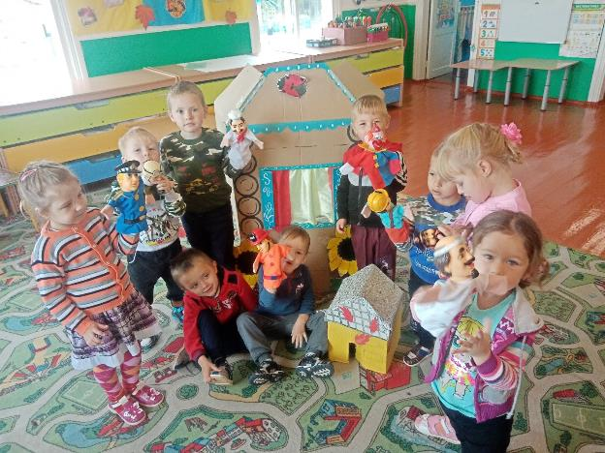

Провела и подготовила воспитатель:
Макиенко Надежда Григорьевна.

Сентябрь 2020 год.
Вед. Колокольчик зазвенел, надо торопиться,
Время тем, кто не успел, по местам садиться!
(песенка «Все профессии нужны)
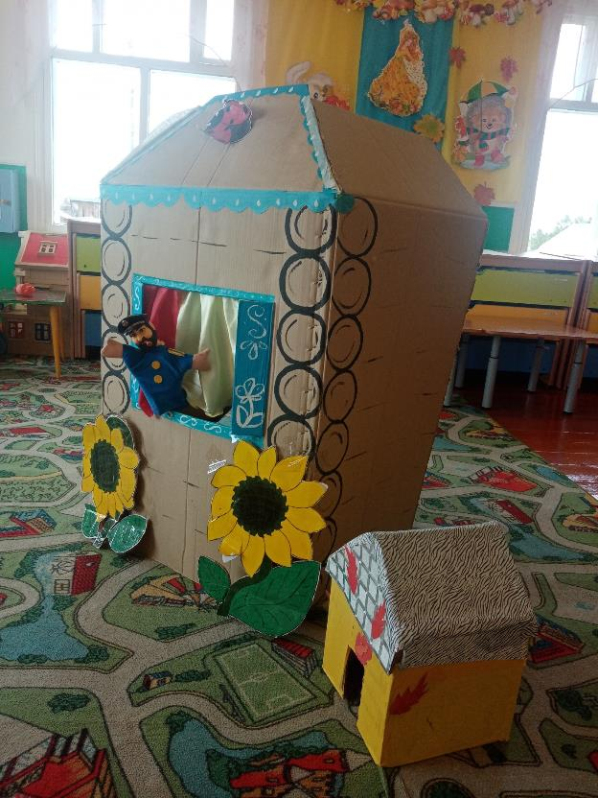
(Мини-инсценировка):
Вед. Жил-был Огонь. Был он очень веселый и горячий. Гулял где хотел – по лесам, по домам, никого не щадил. И вот однажды повстречался ему Человек и начался настоящий бой. Заманил Человек Огонь к реке и схватил его мокрыми руками. Взмолился Огонь: Не туши меня, Человек, верой и правдой служить тебе буду. Так и стал Огонь служить Человеку, но иногда, когда Человек оставлял его без присмотра, Огонь превращался в огнедышащего дракона…Что же теперь делать?
(звук пожарной сирены)
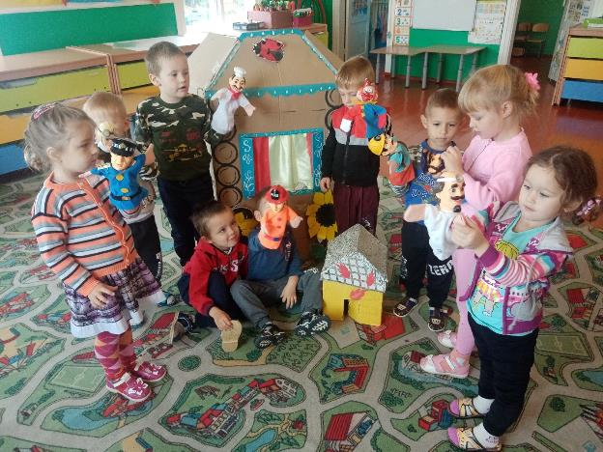
Вед. Кто, когда пожар на крыше, забирается всех выше?
Кто зальет огонь водой и поборется с бедой?
Смело в дым зайдет кошмарный.
Кто же это? Он…. Пожарный.
Пожарный(кукла)+ игрушка пожарная машина:
На машине ярко-красной мчимся мы вперед
Труд тяжелый и опасный нас пожарных ждет
Вой пронзительный сирены может оглушить
Будем и водой, и пеной мы пожар тушить
Пусть помнит каждый гражданин
Пожарный номер 01.
Вед. Ребята, как нам позвонить в пожарную часть? (набрать номер 01)
(звук пожарной сирены, пожарный уезжает)
Вед. Дайте ножницы, расческу, он вам сделает прическу
И, конечно, непременно, подстрижет вас современно. Кто это?
Парикмахер (кукла):
Да! профессия моя широко известна,
Даже чудо-юдо я сделаю прелестным!
Я для каждой головы подберу прическу
Вед. (садится спиной к ширме, кукла расчесывает): Ой-ой-ой
Парикмахер: Не бойтесь вы, это же расческа!
Вам не стыдно так ходить, ах, какой вы чуня!
Мне придется вас помыть ласковым шампунем
Феном буду вас сушить…Нравится? (дает зеркало)
Вед. Ой-ей-ей! Сделайте, как было.
Парикмахер: А как было, милая, я уже забыла! Вам идет!
Вед. Но я же не…
Парикмахер: Не благодарите! Вы, ребята, все ко мне стричься приходите! (кланяется и уходит)
Вед. (расстроенным голосом : Ох, что натворил на голове у меня парикмахер (причесывается)
(звук полицейской сирены)
Полицейский(кукла)+полицейская машина: Здравия желаю! Это я покой и сон ваши охраняю!
Не даю воришкам брать вещи из карманов
Честных граждан обижать гадким хулиганам
Телефончик мой 02 каждый знать обязан
Если угрожают вам, то звоните сразу!
Вед. Ребята, как же нам позвонить в дежурную часть полиции? 02
(под звук сирены полицейский уезжает)
Вед. Загадаю вам загадку, будет, чем заняться.
Этот кто-то может сам к облакам подняться
Кирпичи кладет он в ряд, строит садик для ребят
Не шахтер и не водитель. Дом построит нам…строитель
Строитель(кукла) + игрушка экскаватор, бетономешалка, кран, дом:
Средь облаков на высоте
Мы дружно строим новый дом
Чтоб в тепле и красоте счастливо жили люди в нем
Вед. Экскаватором Иван вырыл в поле котлован
В землю вбил большие сваи, а теперь цемент мешает
Ровно кирпичи кладет, ветер щелок не найдет
Кирпичи с земли Ивану поднимать удобно краном
Строитель: Вот и новый дом готов! Заселять пора жильцов!
(под музыкальное сопровождение строитель уходит)
